Государственное автономное профессиональное образовательное учреждение

«Энгельсский колледж профессиональных технологий»

ИНФОРМАТИКА

Методические указания и контрольные задания
для студентов заочной формы обучения

35.02.07 Механизация сельского хозяйства

Энгельс, 2020
Рассмотрено на заседании цикловой комиссии общепрофессиональных дисциплин

Протокол №___ от «____» _____________20___ г.

Рекомендовано методическим Советом к применению в учебном процессе

Протокол № _____ от «_____»___________20___г

Автор: О.В. Белицкая - преподаватель
Рецензенты:
Е.А. Уханова – преподаватель ЭГППК
О.В. Старостина – преподаватель Саратовского областного социально-педагогического колледжа

КОНТРОЛЬНАЯ РАБОТА
Указания к выполнению
Контрольная работа для студентов заочного отделения состоит из 5 вопросов и охватывает основные разделы дисциплины:
- Автоматизированная обработка информации
- Программное обеспечение ЭВМ. Текстовый процессор Microsoft Word
- Программное обеспечение ЭВМ. Редактор электронных таблиц Microsoft Excel
- Программное обеспечение ЭВМ. Система управления базами данных Access
- Глобальная сеть Internet. Информационно-поисковые системы.
Вопрос №1 носит теоретический характер, остальные практический. Практические задания контрольной работы имеют подробную инструкцию выполнения: см. Технология выполнения типового задания.
Требования по оформлению
Контрольная работа выполняется на компьютере и сдается для проверки на лазерных дисках формата CD или DVD.
Наклейка к коробку диска по следующему стандарту:
Контрольная работа
по ИНФОРМАТИКЕ
Группа ______________ Шифр студента ________
ФИО студента ______________________________
К.р. принял преподаватель Е.А. Уханова _____________
^{роспись}
Оценка _______________ Число __________

МЕТОДИЧЕСКИЕ РЕКОМЕНДАЦИИ

Методические рекомендации к вопросу №1

В каждой науке есть фундамент, без которого ее прикладные аспекты лишены основ. Информатика не исключение. Ее теоретические основы имеют разделы довольно сложные, имеющие научное ядро.
Вопрос №1 рассматривает теоретический раздел Автоматизированная обработка информации: основные понятия и технология дисциплины.
Освещая этот вопрос, студент должен воспользоваться специализированной литературой или ресурсами сети Интернет. Студенту необходимо раскрыть сущность вопроса. Перед выполнением вопроса студенту полезно ознакомиться с разделами 1- 3 данного пособия. В конце изучения каждой темы указаны страницы литературы, где можно найти материал по данной теме.
Набор текста в вопросе №1 выполняется в программе Microsoft Word на компьютере.
При этом:
размер шрифта – 14 кеглем, междустрочный интервал — полуторный.
Выбор вопроса осуществляется строго по варианту! По последней цифре номера индивидуального шифра студента.
Полученный файл сохранить на лазерный диск под именем ВОПРОС_1.

Варианты заданий к вопросу №1:
- Информация, информационные процессы. Информационное общество.
- Информационная система (ИС). Основные понятия и определения (информация, данные знания, информационная система, информационная среда, информационные технологии)
- Автоматизированные ИС: классификация (по назначению, по структуре аппаратных средств, по прежнему работы), применение
- Программное обеспечение компьютера как информационная система
- Системы автоматизированного хранения информации
- Базы данных. Теоретические сведения
- Автоматизированное рабочее место специалиста
- Виды автоматизированных систем
- Назначение, состав и принципы организации типовых профессиональных автоматизированных ИС
- Примеры автоматизированных систем

Методические рекомендации к вопросу №2
Для выполнения этого вопроса студенту необходимо:
- выполнить практические задания в программе Microsoft Word;
- созданный файл сохранить под именем ВОПРОС_2.
Краткие теоретические сведения:
Microsoft Word - самый мощный текстовый процессор. Его файлы имеют расширение *.doc или *.docx
Основные возможности Word:
- форматирование шрифта (шрифт, размер, цвет, начертание, интервал);
- форматирование абзаца (отступ первой строки, междустрочный интервал, отступы слева и справа, отступы перед абзацем и после абзаца);
- форматирование страницы (границы, поля, ориентация, цвет, размер);
- создание и форматирование таблиц;
- списки (маркированные, нумерованные, многоуровневые);
- вставка рисунков объектов мультимедиа;
- проверка орфографии; и т.д.
При создании текстового документа существует 3 этапа: ввод информации (клавиатура, сканер); редактирование (устранение ошибок и т.п.); форматирование.
Перед выполнением вопроса №2 студенту также полезно ознакомиться с теоретическим материалом темы 3.2 данного пособия.

Практические задания в программе Microsoft Word 2007.
/Внимание! Технология выполнения работы в Microsoft Word 2003 аналогична!/

Задание 1. Загрузите текстовый редактор Word. Наберите следующий текст:

Технология выполнения задания:
На рабочем столе дважды щелкните левой кнопкой мыши ярлык программы Word или открыв Главное меню кнопкой Пуск , выберите , в выпавшем вложенном меню выберите Microsoft Office, затем в выпавшем вложенном меню выберите
Перед Вами – чистый документ. Можно начинать набор текста.
Набор текста выполняется с помощью клавиатуры. При этом полезно пользоваться следующим сочетанием клавиш (знак «+» в нижеидущей таблице означает одновременное нажатие клавиш):
Действие | Сочетание клавиш
Заглавная буква текста | Shift + буква
Смена языка ввода | Alt + Shift или Ctrl + Shift
Текст из заглавных букв | Caps Lock
Удалить символ | Backspace или Delete
Переход на новую строку | Enter

Задание 2.
Для набранного текста выполните форматирование шрифта, соответствующее
Вашему варианту.
Вариант 1.
Размер шрифта: 14
Цвет шрифта на английском языке: коричневый
Цвет шрифта на русском языке: серый 50%
Для слова «Характеристики» подчеркивание: волнистой линией
Для слов «System Information» видоизменение: с тенью, двойное зачеркивание
Для слов «Диапазон входного напряжения» выполните уплотненный интервал:
на 4 пункта
Для слова «Подробности» выполните разреженный интервал: на 4 пункта
Выполнить полужирное начертание слов: Processor, Цена

Вариант 2.
Размер шрифта: 12
Цвет шрифта на английском языке: оливковый
Цвет шрифта на русском языке: оранжевый
Для слова «Характеристики» подчеркивание: двойной волнистой линией
Для слов «System Information» видоизменение: зачеркнутый, контур
Для слов «Диапазон входного напряжения» выполните уплотненный интервал:
на 3 пункта
Для слова «Подробности» выполните разреженный интервал: на 3 пункта
Выполнить полужирное начертание слов: BIOS, Вес

Вариант 3.
Размер шрифта: 10
Цвет шрифта на английском языке: бирюзовый
Цвет шрифта на русском языке: темно-сизый
Для слова «Характеристики» подчеркивание: штрих-пунктирной линией
Для слов «System Information» видоизменение: приподнятый, все прописные
Для слов «Диапазон входного напряжения» выполните уплотненный интервал:
на 5 пунктов
Для слова «Подробности» выполните разреженный интервал: на 5 пунктов
Выполнить полужирное начертание слов: System Model, Габариты

Вариант 4.
Размер шрифта: 14
Цвет шрифта на английском языке: синий
Цвет шрифта на русском языке: сиреневый
Для слова «Характеристики» подчеркивание: штриховой линией
Для слов «System Information» видоизменение: с тенью, утопленный
Для слов «Диапазон входного напряжения» выполните уплотненный интервал:
на 4,5 пункта
Для слова «Подробности» выполните разреженный интервал: на 4,5 пункта
Выполнить полужирное начертание слов: COMP, Page File

Вариант 5.
Размер шрифта: 16
Цвет шрифта на английском языке: индиго
Цвет шрифта на русском языке: красный
Для слова «Характеристики» подчеркивание: точками
Для слов «System Information» видоизменение: утопленный, все прописные
Для слов «Диапазон входного напряжения» выполните уплотненный интервал:
на 3,5 пункта
Для слова «Подробности» выполните разреженный интервал: на 3,5 пункта
Выполнить полужирное начертание слов: Windows 98, 120x290x200 мм

Вариант 6.
Размер шрифта: 18
Цвет шрифта на английском языке: красный
Цвет шрифта на русском языке: индиго
Для слова «Характеристики» подчеркивание: двойной линией
Для слов «System Information» видоизменение: с тенью, двойное зачеркивание
Для слов «Диапазон входного напряжения» выполните уплотненный интервал:
на 4 пункта
Для слова «Подробности» выполните разреженный интервал: на 4 пункта
Выполнить полужирное начертание слов: Machine name, Активная мощность

Вариант 7.
Размер шрифта: 14
Цвет шрифта на английском языке: сиреневый
Цвет шрифта на русском языке: синий
Для слова «Характеристики» подчеркивание: волнистой линией
Для слов «System Information» видоизменение: с тенью, контур
Для слов «Диапазон входного напряжения» выполните уплотненный интервал:
на 2,5 пункта
Для слова «Подробности» выполните разреженный интервал: на 2,5 пункта
Выполнить полужирное начертание слов: Operating System, Direct X 9.0b

Вариант 8.
Размер шрифта: 12
Цвет шрифта на английском языке: бирюзовый
Цвет шрифта на русском языке: темно-сизый
Для слова «Характеристики» подчеркивание: жирной волнистой линией
Для слов «System Information» видоизменение: утопленный, все прописные
Для слов «Диапазон входного напряжения» выполните уплотненный интервал:
на 3,1 пункта
Для слова «Подробности» выполните разреженный интервал: на 3,1 пункта
Выполнить полужирное начертание слов: Time of this report, Dx Diag Version

Вариант 9.
Размер шрифта: 10
Цвет шрифта на английском языке: оранжевый
Цвет шрифта на русском языке: оливковый
Для слова «Характеристики» подчеркивание: штрих-пунктирной линией
Для слов «System Information» видоизменение: двойное зачеркивание, контур
Для слов «Диапазон входного напряжения» выполните уплотненный интервал:
на 4,3 пункта
Для слова «Подробности» выполните разреженный интервал: на 4,3 пункта
Выполнить полужирное начертание слов: Russian, Длина шнура

Вариант 0.
Размер шрифта: 11
Цвет шрифта на английском языке: коричневый
Цвет шрифта на русском языке: желтый
Для слова «Характеристики» подчеркивание: жирной волнистой линией
Для слов «System Information» видоизменение: зачеркнутый, утопленный
Для слов «Диапазон входного напряжения» выполните уплотненный интервал:
на 2 пункта
Для слова «Подробности» выполните разреженный интервал: на 2 пункта
Выполнить полужирное начертание слов: Intel Pentium III, $70

Технология выполнения задания:
Для выполнения форматирования шрифта выделите фрагмент текста, затем зайдите в меню Формат → Шрифт
(если же на вашем компьютере установлен Office 2007, то диалоговое окно Формат шрифта следует вызвать, как показано на рисунке:
.
/Панель Главная → группа Шрифт/
Появится диалоговое окно Шрифт:
Обратите внимание! В окне Шрифт две вкладки: Шрифт и Интервал!!
В данном окне установите все необходимые команды форматирования и жмите ОК.

Задание 3.
Со следующей страницы (внимание! не в новом файле! а на новой странице!) наберите следующий текст:
Задание 4.
Для набранного текста выполните следующее форматирование абзаца (без варианта, ДЛЯ ВСЕХ задание одинаково):
1. Для первого абзаца установите: выравнивание по левому краю; междустрочный интервал полуторный; интервалы перед и после по 6 пт.
2. Для второго абзаца установите выравнивание по правому краю; междустрочный интервал двойной; отступ слева и справа по 3 см.
3. Для третьего абзаца установите выравнивание по центру; междустрочный интервал одинарный;
4. Для четвертого абзаца установите выравнивание по ширине, междустрочный интервал: множитель 0,7;

Технология выполнения задания:
Для выполнения форматирования абзаца выделите абзац текста, затем зайдите в меню Формат → Абзац
(если же на вашем компьютере установлен Office 2007, то диалоговое окно Формат шрифта следует вызвать, как показано на рисунке:

/Панель Главная → группа Абзац/
Появится диалоговое окно Абзац.
В данном окне установите все необходимые команды форматирования и жмите ОК.
Команды выполняйте поочередно для каждого абзаца, а не все вместе.

Задание 5.
На следующей страницы (внимание! не в новом файле! а на новой странице!) с помощью встроенного математического редактора наберите следующую формулу (по ВАРИАНТУ):
Технология выполнения типового задания:

Пусть требуется создать формулу вида $\frac{\left(\frac{1}{2}+\sqrt{x_{3}+y^{5}}\right)}{\sin{α}}$.
Установите курсор в место вставки формулы.
На панели инструментов выберите меню Вставка→Формула:
В самом конце открывшегося меню найдите Вставить новую формулу:
На листе появится надпись , а на панели инструментов появится меню Работа с формулами Конструктор:
Всё необходимое для заданной в варианте формулы находится на этой панели. Необходимо лишь поочередно щелкать на панели ту структуру, которая встречается в формуле. В нашем случае первой встречается дробь, у которой в числителе скобка, а в знаменателе синус.
Итак, на панели жмем Дробь:
В появившемся списке выбирайте Вертикальная простая дробь.
На листе появится дробь с пустыми шаблонами в числителе и знаменателе: .
Установите курсор (щелчком мыши) в числитель.
А на панели инструментов щелкните Скобка:
. Получится так: .
Снова установите курсор в шаблон (это такой квадратик пунктирной линией) и
выберите следующую структуру по требуемой в задании формуле Дробь, после которой введите с клавиатуры знак «+»:.Снова установите курсор в шаблон числителя дроби и введите с клавиатуры число 1, а в знаменателе число 2: .
Установите курсор после знака + и на панели инструментов выберите следующую структуру Радикал→Квадратный корень:
.
Получится так: . В шаблон корня введите следующую структуру по требуемой в задании формуле Индекс→Нижний индекс:
. Получится так: . Затем введите с клавиатуры знак «+» , потом следующую структуру Индекс→Верхний индекс:
. Получится так: .
Осталось заполнить пустые шаблоны числами и буквами с клавиатуры: . Числитель готов.
Установите курсор в шаблон знаменателя. Там требуется ввести sinα. Для этого выберите на панели формул структуру Функция→Синус:
.
А в шаблон этой функции с панели формул Символы найдите символ α:

.
Формула готова: . Задание выполнено.

Задание 6.
На следующей странице (внимание! не в новом файле! а на новой странице!) с помощью встроенного математического редактора вставьте и заполните произвольным образом таблицу (по ВАРИАНТУ):

Задание  Вариант | Размер таблицы /столбец х строка/ | Объединенные ячейки | Вертикальное направление текста в ячейке на пересечении: | Внести текст с «ФИО» студента в ячейке на пересечении: | Выравнивание данных в ячейке с текстом «ФИО» должно быть | Заливка
1 | 8х8 | 2 строки  с 3 по 7 столбец | 1 строки х  2 столбца | 2 строки х  8 столбца | по центру | 1^{ую} строку красным цветом
2 | 6х10 | 1 строки  с 1 по 6 столбец | 3 строки х  3 столбца | 1 строки х  1 столбца | слева сверху | 2^{ую} строку голубым цветом
3 | 7х5 | 1 столбца  со 2 по 4 строку | 1 строки х  3 столбца | 2 строки х  2 столбца | сверху  в центре | 1^{ый} столбец зеленым цветом
4 | 9х7 | 2 столбца  с 3 по 6 строку | 4 строки х  4 столбца | 9 строки х  1 столбца | справа сверху | 2^{ой} столбец желтым цветом
5 | 5х8 | 3 столбца  все строки | 7 строки х  5 столбца | 3 строки х  1 столбца | слева снизу | 3^{ю} строку сиреневым цветом
6 | 10х7 | 4 строки  с 1 по 9 столбец | 1 строки х  1 столбца | 2 строки х  5 столбца | в центре  снизу | 4^{ую} строку фиолетовым цветом
7 | 8х6 | 5 строки  с 2 по 7 столбец | 3 строки х  1 столбца | 8 строки х  1 столбца | справа  снизу | 3^{ий} столбец бирюзовым цветом
8 | 7х9 | 4 столбца  со 2 по 8 строку | 2 строки х  1 столбца | 4 строки х  2 столбца | по центру | 4^{ый} столбец коричневым цветом
9 | 9х5 | 1 строки  с 3 по 7 столбец | 4 строки х  2 столбца | 2 строки х  5 столбца | слева сверху | 6^{ую} строку серым цветом
0 | 6х6 | 3,4,5 столбец  с 3 по 4 строку | 1 строки х  3 столбца | 6 строки х  6 столбца | справа сверху | 5^{ый} столбец цветом индиго
Содержание таблицы желательно заполнить по специфики специальности.

Технология выполнения типового задания:
Например, необходимо в документ вставить и заполнить таблицу вида:

 | Шуточное расписание уроков
1 семестр | химия | 8⁰⁰-9⁰⁰ | 2 семестр | экология
 | биология | 9⁰⁰-10⁰⁰ |  | литература
 | ОБЖ | 10⁰⁰-11⁰⁰ |  | математика
 | информатика | 11⁰⁰-12⁰⁰

Технология выполнения типового задания:
Установите курсор в место вставки таблицы.
На панели инструментов щелкните меню Вставка→Таблица.
.

Откроется панель:
Для выбора размера таблицы: выберите пункт Вставить таблицу.
Откроется окно Вставка таблицы.
В нем укажите необходимое количество столбцов и строк по заданию варианта. Нажмите ОК
Для объединения ячеек: выделите необходимый диапазон ячеек левой кнопкой мыши:
Выберите на панели инструментов меню Макет→Объединить ячейки.

Для установления в ячейке вертикального направления текста:
Установите курсор в этой ячейке.
Затем щелкните на панели инструментов меню Макет→Направление текста до нужного положения курсора:
Или второй вариант есть: Щелкните в необходимой ячейке правой кнопкой мыши и выберите Направление текста:
Появится диалоговое окно Направление текста – Ячейка таблицы:
В нем щелкните в поле с требуемым положением и жмите ОК.
Затем вводите текст. Например:
Этот текст имеет вертикальное выравнивание
Информатика
Для того, чтобы выполнить различные выравнивания данных в ячейке:
Установите курсор в требуемой ячейке.
Затем щелкните на панели инструментов меню Макет. Найдите группу Выравнивание и выберите нужное:
Или второй вариант есть: Щелкните в необходимой ячейке правой кнопкой мыши и выберите Выравнивание ячеек:
Для того, чтобы выполнить заливку ячеек:
Выделите требуемый заливке диапазон ячеек протягиванием мыши:
Далее на панели инструментов Конструктор→Заливка:

Откроется панель красок, выберите необходимый цвет:
Задание выполнено.
По своему усмотрению можете вставить также в документ нумерацию страниц: снизу, слева; границы страницы: обрамление рамкой с рисунком или без.
Напоминание: сохраните документ под именем ВОПРОС_2.

Методические рекомендации к вопросу № 3
Для выполнения этого вопроса студенту необходимо:
- выполнить практические задания в программе Microsoft Excel;
- созданный файл сохранить под именем ВОПРОС_3.
Краткие теоретические сведения:
Microsoft Excel — редактор электронных таблиц, предназначен для обработки больших объёмов данных, представленных в табличном виде.
Формат файлов Microsoft Excel *.xls, *.xlsх
Документ EXCEL представляет собой Рабочую книгу, которая состоит из 3 листов. Каждый лист – это отдельная таблица. Таблица состоит из столбцов и строк. Пересечение столбца и строки образует ячейку таблицы.
Обозначения:
- Столбцы: A, B, C...., AA,AB,.........ZZ...
- Строки:1,2,3,4,........
- Ячейки: А1,В5,С45,.....
Ячейка таблицы может содержать:
- текст; числа в разных форматах (денежный, дата, время, процентный,...); формулы.
Перед выполнением вопроса №3 студенту также полезно ознакомиться с теоретическим материалом темы 3.3 данного пособия.

Практические задания в программе Microsoft Excel 2007.
/Внимание! Технология выполнения работы в Microsoft Excel 2003 аналогична!/

Задание 1.
Загрузите редактор электронных таблиц Excel
На первом листе (Лист 1) необходимо составить и заполнить таблицу значений квадратичной функции с заданным начальным значением аргумента х (по вариантам). И построить график указанной квадратичной функции
Таблица вариантов:
Вариант | Начальное значение аргумента х | Шаг для значений аргумента х | Функция
1 | -4 | 1 | у=х²+1
2 | -3 | 0,8 | у=х²+1,2
3 | -6 | 1 | у=х²-1
4 | -10 | 1,5 | у=х²-1,2
5 | -2 | 0,2 | у=х²+1,5
6 | -7 | 1,3 | у=х²-1,5
7 | -5 | 1,1 | у=х²+0,5
8 | -3,5 | 0,4 | у=х²-0,5
9 | -11 | 1,6 | у=х²+2
0 | -9 | 1,2 | у=х²-2

Технология выполнения задания:
1. Запустите Microsoft Excel.
На рабочем столе дважды щелкните левой кнопкой мыши ярлык программы Excel или открыв Главное меню кнопкой Пуск , выберите , в выпавшем вложенном меню выберите Microsoft Office, затем в выпавшем вложенном меню выберите

Перед Вами – Рабочая Книга:
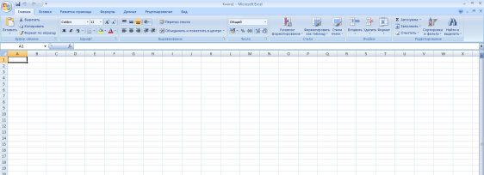
2. Переименуйте лист 1 (правый щелчок мышью на ярлыке листа→переименовать→дать название Функция)
3. В ячейки В3 и С3 впишите с клавиатуры заголовки столбцов х и у. Залейте эти ячейки цветом произвольно.
4. Заполните таблицу значений х:
Для этого:
В ячейку В4 запишите начальное значение, которое дано в варианте!
Получится, например, так: .
Далее выделите диапазон ячеек В4:В14
Зайдите в меню Редактирование→Заполнить→Прогрессия
В открывшемся окне установите Шаг прогрессии (шаг взять из варианта!)→Нажмите ОК
Строка со значением х должна быть готова.
5. В ячейку С4 запишите формулу для функции, которая дана в задаче. ВНИМАНИЕ! Формула начинается со знака = . Например, для функции у=х²+5 запись в ячейки С4 будет такой В4*В4+2 (в роли х выступает ячейка В4).
6. Скопируйте эту формулу на ячейки С5, С6.....С14. Будьте внимательнее, копировать следует растягиванием мыши в виде черного крестика за черный квадрат в правом нижнем углу ячейки.

7. Выделите диапазон ячеек С4:С14. Выберите меню Вставка.
8. В группе Диаграммы выберите пиктограмму ГРАФИК, ВИД – самый первый, график автоматически появится на листе:
9. Оформите художественно лист с графиком и сам график по собственному вкусу.
Примерный результат первой части задания:
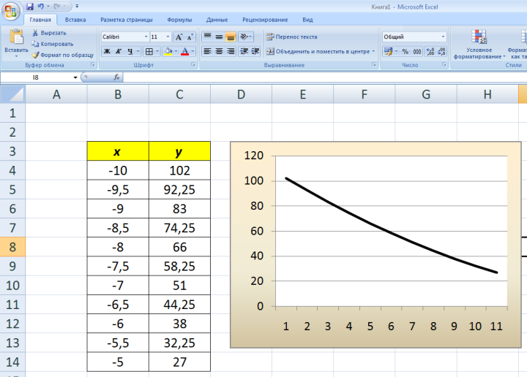
Задание 2.
На втором листе найдите определитель матрицы чисел (числа брать по вариантам). Для этого необходимо использовать встроенную функцию Excel МОПРЕД.
Таблица вариантов:
Вариант | Числа для матрицы | Вариант | Числа для матрицы
1 | 1, 2, 5,  10,-5,4,  8, -2; 2 | 6 | 2,12,10,  -2,-106, -6,  1,1,-1
2 | 7, 7, 1  5,-5,2,  -2,-2,4 | 7 | 10,15,14,  -2,-1,-5,  5,1,-1
3 | 2,-2,10,  -5,1,1,  3,-3,7 | 8 | 2,-2,-1,  1,-20,15  3, 8, -10
4 | 11,1,12,  14,10,5,  9,-9,1 | 9 | 1,0,4,  -4,13,-6,  7,-8,1
5 | 9,-9,4,  -4,5,15,  11,3,-2 | 0 | -5,-4,-8,  9,1,1,  -1,0,2

Технология выполнения задания:
Перейдите на второй лист документа (щелчок левой кнопкой мыши):

Переименуйте лист 2 в Матрица (щелчок правой кнопкой мыши на ярлыке листа2→переименовать→ввести с клавиатуры название Матрица→нажать Enter)

Заполните диапазон ячеек В2:D4 числами (числа взять из таблицы вариантов!)
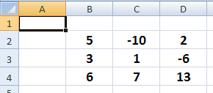
В ячейке С6 найдите определитель получившейся матрицы чисел.
Для этого в ячейку С6 вносим формулу =МОПРЕД (В2:D4)
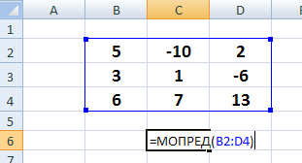
Для этого:
Щелкаем мышью в ячейке C6.
Печатаем с клавиатуры знак =.
Щелкните вкладку Формулы→Вставить функцию:
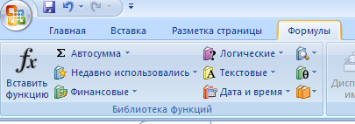
В появившемся окне выбирайте из списка функций МОПРЕД→ОК:
Открывшееся новое окно Аргументы функции ждет от пользователя имя диапазона В2:D4→Нажмите ОК:
Задание выполнено.

Задание 3.
На третьем листе (Лист3) необходимо составить и заполнить таблицу с именами известных людей и узнать номер дня недели, в который они родились. Для этого необходимо использовать встроенную функцию Excel ДЕНЬНЕД.

Технология выполнения задания:
Перейдите на третий лист документа (щелчок левой кнопкой мыши):

Переименуйте лист 3 в Дни недели (щелчок правой кнопкой мыши на ярлыке листа3→переименовать→ввести с клавиатуры название Дни недели→нажать Enter).

Составьте таблицу листа по образцу:
В диапазон ячеек С4:С20 нужно внести даты рождения известных исторических личностей (которые предварительно нужно узнать из каких либо информационных источников) в следующем формате:
например, 01.11.1979 или 05.05.1700 или 25.12.1965
В ячейку D4 вносим формулу: =ДЕНЬ НЕД (С4) и нажимаем клавишу Enter.
Для этого:
1. Щелкаем мышью в ячейке D4
2. Печатаем с клавиатуры знак =
3. Зайдите в меню Функций→Другие функции→Выбираем из списка ДЕНЬ НЕД→ОК→Открывшееся новое окно Аргументы функции ждет от пользователя имя ячейки С4→Нажмите ОК.

Скопируйте формулу на оставшиеся даты рождений.

Задание 4.
На четвертом листе (Лист4) необходимо составить и заполнить таблицу с арабскими числами и узнать их написание в римской системе счисления. Для этого необходимо использовать встроенную функцию Excel РИМСКОЕ.
Таблица вариантов с числами:
Вариант | Арабские числа | Вариант | Арабские числа
1 | 1, 12, 24, 36, 59, 198, 514, 1035, 2555, 3000 | 6 | 1, 10, 33, 47, 56, 149, 555, 1234, 2555, 3005
2 | 2, 15, 27, 31, 52, 177, 425, 1200, 2874, 3125 | 7 | 1, 11, 34, 45, 77, 153, 500, 1239, 2467, 3015
3 | 3, 19, 22, 39, 55, 144, 569, 1487, 2148, 3045 | 8 | 1, 17, 35, 68, 90, 109, 589, 1397, 2697, 3160
4 | 4, 16, 31, 40, 66, 138, 569, 1364, 2968, 3694 | 9 | 1, 16, 36, 70, 83, 121, 570, 1589, 2971, 3607
5 | 5, 18, 32, 48, 74, 163, 607, 1253, 2416, 3509 | 0 | 1, 21, 37, 79, 100, 133, 561, 1643, 2310, 3907

Технология выполнения задания:
Создайте четвертый лист нажав на кнопку Вставить лист:
Перейдите на четвертый лист документа (щелчок левой кнопкой мыши):
Переименуйте лист 4 в Римское (щелчок правой кнопкой мыши на ярлыке листа4→переименовать→ввести с клавиатуры название РИМСКОЕ→нажать клавишу Enter)

Составьте таблицу листа по образцу (числа возьмите в таблице вариантов):
В диапазон ячеек С4:С14 нужно внести числа из таблицы вариантов.
В ячейку D4 вносим формулу: =РИМСКОЕ(С4) и нажимаем клавишу Enter.
Для того:
1. Щелкаем мышью в ячейке D4
2. Печатаем с клавиатуры знак =
3. Зайдите в меню Функций→Другие функции→Выбираем из списка ДЕНЬ НЕД→ОК→Открывшееся новое окно Аргументы функции ждет от пользователя имя ячейки С4→Нажмите ОК. Скопируйте формулу на оставшиеся числа.

Файл Excel сохранить в папку контрольной работы под именем ВОПРОС_3.

Методические рекомендации к вопросу №4
Для выполнения этого вопроса студенту необходимо:
- выполнить практические задания в программе Microsoft Access;
- созданный файл сохранить под именем ВОПРОС_4.
Краткие теоретические сведения:
Access - это система управления базами данных (СУБД). Под системой управления понимается комплекс программ, который хранит большие массивы данных в определенном формате, обрабатывает их, представляет в удобном для пользователей виде.
Access - это реляционная СУБД. Это означает, что с ее помощью можно работать одновременно с несколькими таблицами базы данных. Система Access содержит набор инструментов: конструкторы таблиц, форм, запросов и отчетов.
Мастер (Wizard) - специальная программа, помогающая в решении какой-то задачи или создании объекта определенного типа. Программа-мастер задает вопросы о содержании, стиле и формате объекта, а затем создает этот объект.

Структура таблицы и типы данных
Все составляющие базы данных, таблицы, отчеты, запросы, формы и объекты хранятся в едином дисковом файле. Основным структурным компонентом базы данных является таблица. Она состоит из столбцов, называемых полями, и строк, называемых записями. Каждая запись таблицы содержит всю необходимую информацию об отдельном элементе базы данных. Например, запись о преподавателе может содержать фамилию, имя, отчество, дату рождения, должность и т.п.
При разработке таблицы необходимо определить названия полей, из которых она должна состоять, типы полей и их размеры. Каждому полю таблицы присваивается уникальное имя, не более 64 символов. Далее надо решить, данные какого типа будут содержаться в каждом поле. Значение типа поля может быть задано только в режиме конструктора.
Тип данных | Описание
Текстовый (Значение по умолчанию) | Текст или числа, не требующие проведения расчетов, например номера телефонов (до 255 знаков)
Числовой | Числовые данные различных форматов, используемые для проведения расчетов
Дата/время | Для хранения информации о дате и времени с 100 по 9999 год включительно
Денежный | Денежные значения и числовые данные, используемые в математических расчетах, проводящихся с точностью до 15 знаков в целой и до 4 знаков в дробной части
Поле MEMO | Для хранения комментариев; до 65535 символов
Счетчик | Специальное числовое поле, в котором Access автоматически присваивает уникальный порядковый номер каждой записи. Значения полей типа счетчика обновлять нельзя
Логический | Может иметь только одно из двух возможных значений (TrueFalse, Да/Нет)
Поле объекта OLE | Объект (например, электронная таблица Microsoft Excel, документ Microsoft Word, рисунок, звукозапись или другие данные в двоичном формате), связанный или внедренный в таблицу Access

Ввод данных в ячейки таблицы
- вводить данные в ячейки для поля с типом данных Счетчик не требуется, так как значения в этом поле появляются автоматически
- при нажатии клавиши <Del> ячейка очищается;
- если ввод данных в ячейку прервать, нажав клавишу <Esc>, то восстанавливается старое значение;
- если нажать клавиши <Enter> или <Таb>, то в ячейку заносится новое значение.
- редактировать текущее значение, меняя в нем отдельные символы. клавишу <F2>.
- особенность при вводе данных для типов данных (числовой, денежный, дата/время, логический) Access автоматически проверяет правильность их ввода. Например, если вы введете букву в ячейку с числовым типом, то появится сообщение о неправильно введенном значении.

Сортировка данных
Можно сортировать записи в таблице в определенной последовательности
Записи, Сортировка, Сортировка по возрастанию (сортировка по убыванию).
Прежде чем щелкнуть по кнопке сортировки, следует выбрать поля, используемые для сортировки. Восстановить порядок отображения записей, используйте команду Записи, Удалить фильтр.

Отбор данных с помощью фильтра
Фильтр - это набор условий, применяемых для отбора подмножества записей.
Существуют фильтры четырех типов; фильтр по выделенному фрагменту, обычный фильтр, расширенный фильтр и фильтр по вводу.

Ввод и просмотр данных с помощью формы
Формы – это наиболее удобный способ ввода, редактирования, просмотра и удаления данных. В форме каждое поле можно разместить в точно заданном месте, выбрать для него цвет или заливку и добавить элементы управления текстом для эффективного ввода данных.
Как создать форму:
1) в режиме базы данных откроете вкладку Формы и щелкните по кнопке <Создать>, откроется окно, в котором указаны способы создания формы.
2) Конструктор позволяет создать форму самостоятельно
3) Мастер форм – автоматически создает форму на основе выбранных полей.
4) Автоформы – частный случай мастера форм, т.е. они автоматически создают заданные виды форм практически без участия пользователя. Удобна, когда таблица одна, содержит немного полей и нужно быстро создать простую форму.
5) Диаграмма создает форму со встроенной диаграммой
6) Сводная таблица – создает форму со сводной таблицей Excel.
Перед выполнением вопроса студенту также полезно ознакомиться с теоретическим материалом темы 3.4 данного пособия.

Практические задания в программе Microsoft Access 2007.
/Внимание! Технология выполнения работы в Microsoft Excel 2003 аналогична!/
Задания вопроса №4 ДЛЯ ВСЕХ одинаковы (т.е. без варианта).

Задание 1. Загрузите СУБД Access. Создайте базу данных
«Книжная энциклопедия», содержащую сведения о произведениях различных писателей.
со следующей информацией:
Автор | Название | Год издания | Художественное? | Издательство
Гамильтон, Э. | Возвращение к звездам | 1992 | Да | «Селена»
Лондон, Д | Оружие извне | 1995 | Да | «Армада»
Уильямсон, Д. | Звездный легион | 1994 | Да | «Армада»
Шарф, Д. | Основы HTML | 1997 | Нет | «Питер»
Сборник | Лучшие игры для IBM | 1994 | Нет | «Питер»
Тесты | Java: 1001 совет | 1998 | Нет | «Попурри»
Пономаренко, С. | Adobe Photoshop 3.0 | 1995 | Нет | BHV
Пономаренко, А. | Corel Draw 5.0 | 1995 | Нет | BHV
Задачник | Delphi 2 в примерах | 1996 | Нет | BHV
Добавьте в таблицу базы по своему усмотрению еще несколько строк.

Технология выполнения задания:
1. Запустите Microsoft Access.
На рабочем столе дважды щелкните левой кнопкой мыши ярлык программы Access или открыв Главное меню кнопкой Пуск , выберите , в выпавшем вложенном меню выберите Microsoft Office, затем в выпавшем вложенном меню выберите

Перед Вами – Создание БД→Новая база данных:
Выберите последовательно:
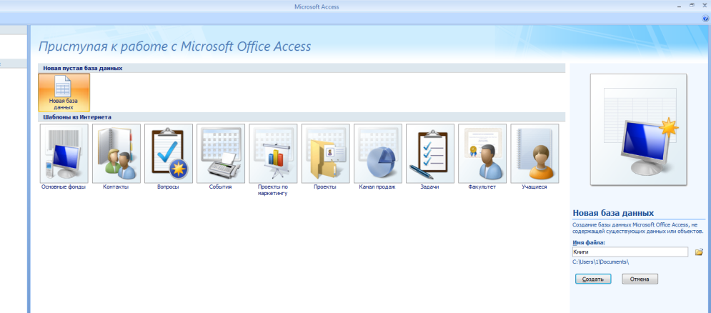
3
2
21
1

Окно программы станет таким:
В этом окне щелкните кнопку Режим→Конструктор
.
После чего программа запросит сохранить таблицу. Вы введете какое-либо имя таблицы, например, Книги и подтвердите нажатием кнопки ОК:
Затем задайте имена и типы полей по образцу:
1
2
Переключитесь вновь в режим таблицы и заполняйте таблицу простым вводом данных с клавиатуры.
Когда все данные введете, таблица будет выглядеть примерно так:

Задание 2. Создайте запросы:
А) укажите все нехудожественные произведения, вышедшие после 1995 г.;
Б) определите, сколько книг выпущено каждым издательством.

Технология выполнения задания:
На панели инструментов щелкните меню Создание→Конструктор запросов.

Откроется окно Построитель запросов Запрос 1 с окном Добавление таблицы:
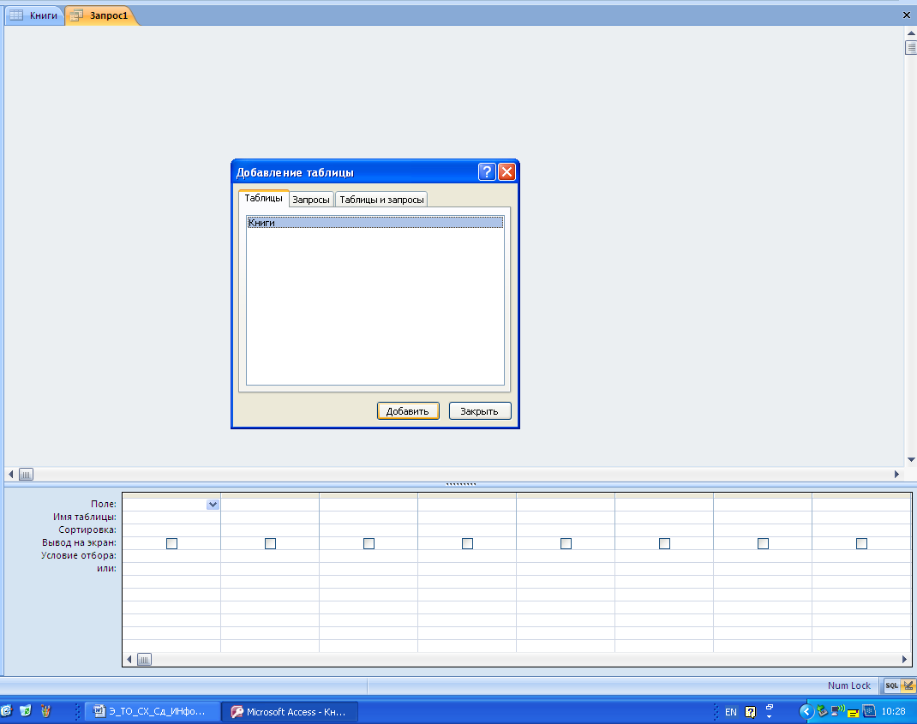

Щелкните по таблице Книги и жмите Добавить→Закрыть.
Затем в опции Поле проставьте поля по образцу:

Поскольку в задании требуется вывести записи только с нехудожественными книгами то в поле Художественное? Установите Условие отбора Нет:

Поскольку в задании требуется вывести записи только после с 1995 года то в поле Год издания установите Условие отбора >1995:
Когда всё установите, щелкните по кнопке Режим таблицы:
Результатом будет следующая таблица данных, удовлетворяющая всем условиям вашего запроса:
Сохраните этот запрос Запрос1.

Задание Б) определите, сколько книг выпущено каждым издательством постарайтесь выполнить сами.
Аналогичным образом, создавая запрос, только используя поля Издательство, Название и кнопку Итоги на панели инструментов и функцию Count:
Результат запроса будет выглядеть так:

Задание 3. Создайте простые формы для ввода фамилий авторов и издательств.

Технология выполнения задания:
Запустите Мастер форм с панели инструментов Создание:
Постарайтесь сами определить дальнейший порядок действий.

Методические рекомендации к вопросу №5
Для поиска информации в Интернете разрабатывались различные системы, способные искать информацию на сайтах и страницах, в группах новостей, в хранилищах файлов. Существуют поисковые системы и каталоги, крупнейшими из которых являются www.google.ru, www.yandex.ru, www.rambler.ru. Эти порталы снабжены каталогами ресурсов Интернета и мощными поисковыми роботами. Любой, кто пытался когда-нибудь найти нужную информацию в Интернете, наверняка согласится с тем, что этот процесс похож на поиск иголки в стоге сена. В сети находится слишком много информации, и зачастую ее содержание не всегда соответствует затраченному на поиск времени. Ведь ориентироваться в этом хаосе сведений – целое искусство.
Некоторые правила расширенного поиска информации:
Снижение точности поиска:
Полисемия – многозначность слова (близкая по смыслу): пассаж, партия;
Омонимия – сходство звучания и написаний слов при разном значении: очки, мина;
Наличие омографов – слов, которые произносятся по-разному, но совпадают при написании: зáмок – замóк;
Наличие омоформ – слов, совпадающих в своем звучании и/или написании в определенных формах: существительное «печь» и глагол «печь».
Омографы и омоформы – для поисковой службы это одинаковые слова.
Повышение точности поиска:
использование профессионализмов; использование редких терминов; использование названий и фамилий.
Однако в погоне за точностью можно существенно снизить полноту поиска, поскольку конкретизация запросов указанными способами сужает множество выданных документов.
Повышение полноты отклика:
- использование синонимов – слов, различающихся по написанию, но тождественных по смыслу;
- использование гипонимов – слов, обозначающих родовое понятие: для слова «береза» гипоним «дерево».
Логические операторы:
Оператор | Rambler | Yandex | Aport
Логическое И | And & пробел | & пробел && | And & пробел +
Логическое ИЛИ | Or | | | | Or |
Логическое НЕ | Not ! | ~ ~ ~ | Not –
Группировка | () | () | ()
Операторы этой группы позволяют указать поисковой машине, как она должна отбирать документы, если в запросе указано несколько ключевых слов.
Чтобы исключить документы, где встречается определенное слово, поставьте перед ним знак минус. Например (для www.yandex.ru и www.google.ru): путеводитель по Франции -агентство –тур. Например (для www.rambler.ru): путеводитель по Франции !агентство !тур.
Чтобы определенное слово обязательно присутствовало в документе, поставьте перед ним плюс. Например (для www.yandex.ru): школьное оборудование +проектор
Чтобы найти документ, в котором встречается определенная фраза, возьмите эту фразу в кавычки. Например: «быть или не быть». Попробуйте задать для поиска три-четыре слова-синонима сразу. Для этого перечислите их через вертикальную черту (|). Например: норма|норматив|правило.

Вопрос №5 предусматривает умение студента выходить в сеть Интернет, вводить адрес в адресную строку, открывать ссылки, сохранять найденную информацию в различных форматах. Выполняя этот вопрос, студент должен воспользоваться компьютером, имеющим доступ в сеть Интернет, перед выполнением вопроса полезно ознакомиться с темой 3.5. данного пособия.

Практические задания в информационно-поисковых системах.
Задание 1. Запустите обозреватель MS Internet Explorer. Создайте в нем 3 окна:
www.google.ru, www.yandex.ru, www.rambler.ru.

Технология выполнения задания:
  - Щелкните дважды по ярлыку обозревателя на Рабочем столе (или запустите из Главного меню по кнопке Пуск).
  - В строке адреса введите адрес одного из поисковых серверов (например, www.google.ru).
  - Выполните команду создать новую вкладку: меню Файл→Создать→Окно или сочетанием клавиш Ctrl+N.
  - Аналогичным образом в строке адреса введите адрес другого поискового сервера (например, www.yandex.ru), затем www.rambler.ru.
Задание 2.
Организуйте поиск информации в сети Интернет, а в текстовом редакторе Word заполните таблицу и прокомментируйте результаты поиска:
Ключевая фраза | Yandex | Google | Rambler
Информационные технологии в образовании
«Информационные технологии в образовании»
педагогические технологии личностно-ориентированного обучения

Технология выполнения задания:
- В интерфейсе начальной страницы каждой поисковой системы найти форму для поиска и строку ввода запроса.
- Щелчком левой клавишей мыши по строке установить в ней курсор и напечатать: Информационные технологии в образовании.
- Инициализировать процесс поиска в поисковой системе, нажав на кнопку Поиск.
- По результатам запроса поисковой системой будут выданы результаты.
- Создайте текстовый документ Word c вышеуказанной таблицей.
- Проанализируйте в этой таблице результаты поиска (количество, релевантность, время отклика и т.п.) каждой поисковой системы.
- Затем проделайте те же действия для остальных ключевых фраз таблицы.
- Сохраните текстовый документ Word под именем ВОПРОС_5.

Задание 3. Найдите информацию в какой-либо информационно-поисковой системе (по ВАРИАНТУ) и скопируйте ее на чистую страницу в текстовом документе ВОПРОС_5.
Варианты заданий (обратите внимание: по два задания каждому варианту):
0 вариант:
Найти информацию о репертуаре театра Ленком на текущий месяц.
Рецепт приготовления украинского борща с галушками
1 вариант:
Какова преобладающая глубина Белого озера (Вологодская область)?
Сколько весит золотник (в граммах)?
2 вариант:
Сколько кантонов, объединившись, создали Швейцарию?
В каком возрасте (по мнению историков) умер Тутанхамон?
3 вариант:
Сколько куполов на соборе Василия Блаженного на Красной площади?
На каком этаже в Эрмитаже висят картины импрессионистов?
4 вариант:
Что означает слово “Lego”(название известной компании по производству игрушек)?
Сколько произведений создано Софоклом? Как зовут главное божество в шумерской мифологии?
5 вариант:
Как расшифровывался V.S.O.P. на коньячной этикетке?
Сколько стоил проезд в метро в феврале 95 года?
6 вариант:
На каком этаже в Эрмитаже висят картины импрессионистов?
Как называется денежная единица Никарагуа?
7 вариант:
В каком возрасте умерла Жанна Д'Арк?
Как называлась и сколько весила атомная бомба, сброшенная на Хиросиму?
8 вариант:
В каком учебном заведении был придуман баскетбол?
Сколько раз за свою жизнь в среднем успевает моргнуть человек?
9 вариант:
В каком году учреждена Международная Федерация Бадминтона?
В каком городе СССР был впервые открыт Дворец Бракосочетания?

Технология выполнения типового задания:
Найти биографию министра образования Российской Федерации Филиппова В.М. с помощью поисковой системы Google.ru.
- В адресной строке набрать адрес поисковой системы http://www.google.ru.
- В интерфейсе начальной страницы поисковой системы Google.Ru найти форму для поиска и строку ввода запроса.
- Щелчком левой клавишей мыши по строке установить в ней курсор и напечатать: биография Филиппов министр.
- Инициализировать процесс поиска в поисковой системе, нажав на кнопку Поиск в Goоgle.
- По результатам запроса поисковой системой Google.Ru будет выдано 16200 документов, расположенных по релевантности, где первая по списку ссылка представляет собой точный ответ по запросу (Данные на сентябрь 2010 года). Ваши результаты могут быть несколько другими, поскольку информация в Интернет меняется очень быстро.
- Перейдите по необходимой ссылке, где имеется искомая информация.
- Скопируйте с web-страницы необходимую информацию в заранее открытый текстовый документ ВОПРОС_5.

Задание 4*. Поиск файлов в хранилищах сети Интернет.
Найдите и сохраните в папку с заданиями контрольной работы:
Варианты заданий:
- Один из рассказов Ивана Безродного;
- Найти файл с песней “Yesterday” группы Beatles в формате mp3;
- Найти файл с песней “Пусть всегда будет солнце” в исполнении любого детского коллектива в формате mp3;
- Найти игру Popcorn, которая была популярна в конце 80-х начале 90-х годов;
- Найти лучшую программу, которая автоматически переключает раскладки клавиатуры;
- Найти обычный почтовый адрес и номер телефона любимой голливудской звезды;
- Найти обычный почтовый адрес любимой российской звезды (актер, певец, политик и др. известная личность);
- Найти фотографию детеныша дельфина;
- Найти файл программы для создания шрифтов;
- Найти файл программы для интерактивного общения.

Технология выполнения типового задания:
- Запустить обозреватель MS Internet Explorer.
- В адресной строке набрать адрес архива файлов Курчатовского института http://www.kiarchive.ru и инициализировать процесс загрузки ресурса. (или любое другое хранилище файлов files.ru например).
- По рубрикатору перейти в раздел Электронная библиотека. В разделе Электронная библиотека открыть папку Arkanar (ассоциация молодых писателей).
- В папке выбрать раздел Творчество Ивана Безродного.
- Просмотреть названия представленных работ и выбрать подходящую.
- Щёлкнуть мышью по ссылке с названием архивного файла (heaven.zip, Рай на земле).
- В появившемся окне Загрузка файла нажать кнопку Открыть. В окне архиватора, открывшемся после загрузки файла, вы можете увидеть название файла.
- Разверните файл для прочтения двойным щелчком мыши по его названию. Просмотреть файл и при необходимости сохранить на локальном диске, выполнив команду Файл - Сохранить как→Задание4_Вопрос_5. В окне сохранения не забудьте выбрать имя папки, в которую следует поместить файл.

